


UNIVERSIDADE FEDERAL DE SANTA CATARINA - UFSC
CAMPUS ARARANGUÁ (ARA)
CURSO: ENGENHARIA DE COMPUTAÇÃO
Semestre: 2016-1
DISCIPLINA: ARA7523 - Modelagem e Simulação
PROFESSOR: Analucia Schiaffino Morales
ALUNO: Thiago Zanivan Felisberto (11103312) Data: 25/11/2013

Modelos elaborados por Gabriel Freitas de Carvalho e Morgana Sartor

VALIDAÇÃO DE MODELOS – ROTEADOR DE TRÁFEGO DE PACOTES

1. O PROBLEMA

Um roteador é um equipamento que processa pacotes originados de diversas fontes e os envia a um ou mais destinos. No modelo exemplo, este roteador recebe pacotes de 3 destinos diferentes em diferentes portas de entrada, os processa e posteriormente os envia aos seus destinos. Uma das características destes equipamentos é a presença de buffer, os quais permitem que, enquanto um pacote é processado, um outro que chegar ao roteador aguarde e não seja descartado.

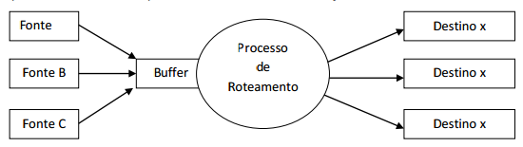
Figura 1 – Esquema de um roteador de tráfego de pacotes com 3 fontes de entrada e 3 destinos de saída.

2. MODELAGEM DO PROBLEMA

Na Figura 2 é apresentado a modelagem do problema feita no Arena
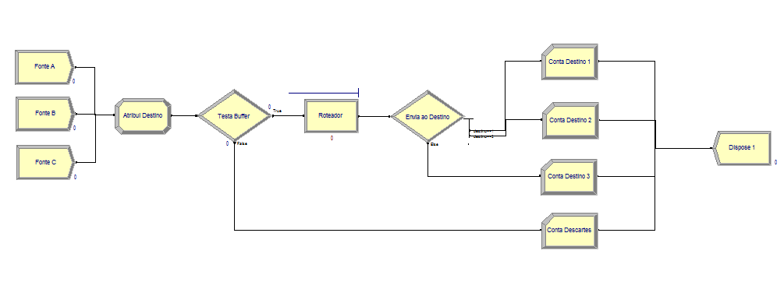
Figura 2 – Diagrama de blocos feito no software arena para representar o problema do roteador de tráfego.

O modelo foi construído considerando 3 fontes de entrada e 3 destinos de saída, um buffer e um roteador, que possui um processador com tempo de serviço inicial de 2 a 4 segundos.

3. VERIFICAÇÃO E VALIDAÇÃO DE MODELO

Para verificação do modelo, utilizamos, inicialmente, somente valores constantes para as chegadas: para a fonte A de 0.1, para a fonte B de 0.2 e para a fonte C de 0.9. Logo depois trocamos o valor do tempo de serviço para um valor constante de 0.09. Os resultados estão apresentados na tabela abaixo:

 | Pacotes enviados para Conta 1 | Pacotes enviados para Conta 2 | Pacotes enviados para Conta 1 | Descartes
TEC constante | 22523 | 13682 | 9217 | 35034
TEC e TS constantes | 27598 | 16790 | 11167 | 24901
Tabela 5 – Resultados para valores constantes de TEC e TS.

Foi utilizado também, para a verificação e validação do modelo, a técnica de testes de degenerescência ou robustez. Esses testes consistem em verificar o funcionamento do modelo quando, sobre os parâmetros, aplicam-se valores extremos do que os permitidos.

4. TESTES E RESULTADOS

Para um teste inicial, mudamos o tamanho do buffer para analisar o número de descartes feitos. Foram realizados quatro testes, um com o tamanho de buffer pequeno (10), um com um tamanho médio (70), um com um tamanho grande (100) e outro com um tamanho de buffer muito grande (140). Os resultados estão apresentados na tabela abaixo:

 | Pacotes enviados para Conta 1 | Pacotes enviados para Conta 2 | Pacotes enviados para Conta 3 | Descartes
Tamanho 10 | 810 | 503 | 371 | 49309
Tamanho 70 | 810 | 501 | 373 | 49249
Tamanho 100 | 810 | 500 | 374 | 49219
Tamanho 140 | 808 | 503 | 373 | 49179
Tabela 1 – Resultados dos testes realizados para variação do tamanho do buffer.

Com esses resultados nota-se que o tamanho do buffer não altera em grande escala o número de descartes feitos pelo processador. Ou seja, é preciso uma mudança em outra área do sistema para reduzir esses descartes, não apenas no tamanho do buffer.

Foi escolhido o tamanho de buffer de 100, porém poderia ser escolhido qualquer outro tamanho, visto que a diferença no desempenho do sistema é mínima para alteração nesta variável. Ao continuar as simulações, foram realizados mais quatro testes, desta vez variando a taxa de chegada. Foi realizado um teste para poucos pacotes na rede (TEC constante de 10 para a Fonte A e Random(Expo) com média de 1000), outro para um tráfego médio de pacotes (TEC constante de 1 para a Fonte A e Random(Expo) com média de 100 para as demais), outro para um tráfego intenso (TEC constante de 0.1 para a Fonte A e Random(Expo) com média de 10 para as demais) e outro para uma situação extrema de muito tráfego (TEC constante de 0.01 para a Fonte A e Random(Expo) com média de 1 para as demais). Os resultados estão apresentados na tabela abaixo:

 | Pacotes enviados para Conta 1 | Pacotes enviados para Conta 2 | Pacotes enviados para Conta 3 | Descartes
Tráfego baixo | 261 | 149 | 107 | 0
Tráfego médio | 844 | 489 | 324 | 3343
Tráfego intenso | 810 | 500 | 374 | 49219
Tráfego muito intenso | 839 | 483 | 342 | 508149
Tabela 2 – Resultados dos testes realizados para um tamanho de buffer constante em100 e variáveis tempos de chegadas para as fontes.

Com os resultados apresentados na tabela 2, verifica-se que mesmo que o sistema possua bom desempenho (nenhum descarte) para um tráfego baixo, para tráfegos mais intensos ele apresenta um número absurdamente alto de descartes. Sendo assim, para que este problema seja resolvido, seria necessário mudar o tempo de serviço do roteador do sistema.
Foi realizado, também, uma simulação para testar a chegada de uma grande quantidade de pacotes de alta prioridade e todos com o mesmo destino. Para esta simulação, foi considerada uma prioridade de 90% para a Fonte A, e os 10% restantes foram divididos igualmente enter as fontes remanescentes. Os resultados estão apresentados na tabela abaixo:

 | Pacotes enviados para Conta 1 | Pacotes enviados para Conta 2 | Pacotes enviados para Conta 3 | Descartes
Fonte A com alta taxa de chegada | 1496 | 76 | 88 | 498337
Fonte A e B com altas taxas de chegada | 1497 | 83 | 88 | 503259
Todas as fontes com altas taxas de chegadas | 1499 | 76 | 89 | 508149
Tabela 3 – Resultados dos testes realizados para alta taxa de chegada de pacotes de alta prioridade.

Percebe-se que há mais pacotes enviados para a conta 1 (vindos da fonte A, que possuía maior prioridade), porém, ainda há muitos descartes. Por este motivo, realizamos uma simulação mantendo os tempos de chegada para fonte A constante em 0.1 segundos, para a fonte B e fonte C, uma exponencial com média em 10 segundos e mudando o tempo de serviço do roteador para uma função uniforme com mínimo em 0.04 e máximo em 0.18 segundos. Foi mudado, também, a prioridade: 50% para a fonte A, 30% para a fonte B e 20% para a fonte C para um primeiro teste e a configuração anterior (90% para fonte A e 10% dividido entre as demais) para o segundo teste. Os resultados estão apresentados na tabela abaixo:

 | Pacotes enviados para Conta 1 | Pacotes enviados para Conta 2 | Pacotes enviados para Conta 3 | Descartes
Sem prioridade | 22600 | 13597 | 9128 | 5595
Prioridade na Fonte A | 40690 | 2298 | 2337 | 5595
Tabela 4 – Resultados dos testes realizados para um tempo menor de serviço do roteador.

